**Universitatea Tehnică a Moldovei**

**Facultatea *Calculatoare, Informatică și Microelectronică***

**Specialitatea *Tehnologii Informaționale***



Raport

**la lucrarea de laborator nr. 3**

**Tema:*“******JavaScript – crearea elementelor***

***dinamice in pagina, verificare formulare”***

Disciplina: “Tehnologii web”

|  |  |  |
| --- | --- | --- |
| **A efectuat:** | Student grupa TI-231 FR | Apareci Aurica |
| **A verificat:** | Asistent universitar | Rusu Viorel |

**Chișinău 2025**

**Cuprins**

1. Cadru teoretic 3

2. Repere teoretice 4

3. Sarcini practice 5

5. Concluzii 8

6. Webografie 9

# **Cadru teoretic**

**Tema lucrării:** JavaScript - crearea elementelor dinamice in pagina, verificare formulare.

**Scopul lucrării:** Crearea elementelor dinamice in pagina

**Sarcina practică:**

a) creati meniuri derulante utilizand JS,

b) creati imagini defilante, afisati data/timp curent in timp real prin utilizarea

SetTimeOut/ClearTimeOut/SetInterval,

c) verificati si validati formulare utilizand JS

d) faceti alte implementari utile site-ului vostru utilizand JS .**2. Repere teoretice**

**JavaScript** este un limbaj de programare interpretat, orientat pe evenimente, folosit în principal pentru dezvoltarea aplicațiilor web interactive. Creat inițial pentru a rula în browser, JavaScript permite manipularea Document Object Model (DOM), interacțiunea cu utilizatorul și modificarea dinamică a conținutului paginilor web.

JavaScript este considerat unul dintre cele trei piloni fundamentali ai dezvoltării web, alături de HTML și CSS.

**1.2 Elemente dinamice în pagină**

Prin "elemente dinamice" se înțelege acele componente HTML care sunt adăugate, eliminate sau modificate în timp real, în funcție de interacțiunea utilizatorului sau de alte condiții logice definite în codul JavaScript.

**1.3 Meniuri derulante (dropdown)**

Un **meniu derulant** este o componentă UI care permite utilizatorului să aleagă o valoare dintr-o listă de opțiuni ascunse inițial.

**1.4 Afișarea datei și orei curente**

JavaScript oferă clasa nativă Date pentru manipularea și afișarea timpului. Pentru afișarea în timp real se folosesc funcții precum:

*setInterval(func, ms)* – execută funcția func la fiecare ms milisecunde;

*setTimeout(func, ms)* – execută o singură dată funcția func după ms milisecunde;

*clearInterval()* și *clearTimeout()* – opresc execuțiile planificate anterior.

**1.5 Verificarea și validarea formularelor**

**Validarea formularului** reprezintă procesul prin care se verifică dacă datele introduse de utilizator respectă anumite condiții înainte de trimiterea acestora către server. JavaScript permite:

accesul la valorile introduse prin form.input.value;

afișarea mesajelor de eroare dinamice;

prevenirea trimiterii formularului cu event.preventDefault() dacă datele nu sunt valide.

**1.6 Alte implementări utile cu JavaScript**

* gestionarea interactivă a coșului de cumpărături;
* filtrarea sau sortarea elementelor într-o listă;
* animații și tranziții personalizate;
* manipularea localStorage/sessionStorage pentru salvarea datelor local.

# **3. Sarcini practice**

În cadrul acestei lucrări, a fost dezvoltată ***aplicața de tip eCommerce*** realizata in cadrul laboratorului nr. 2, prin implementari de noi functionalitati.

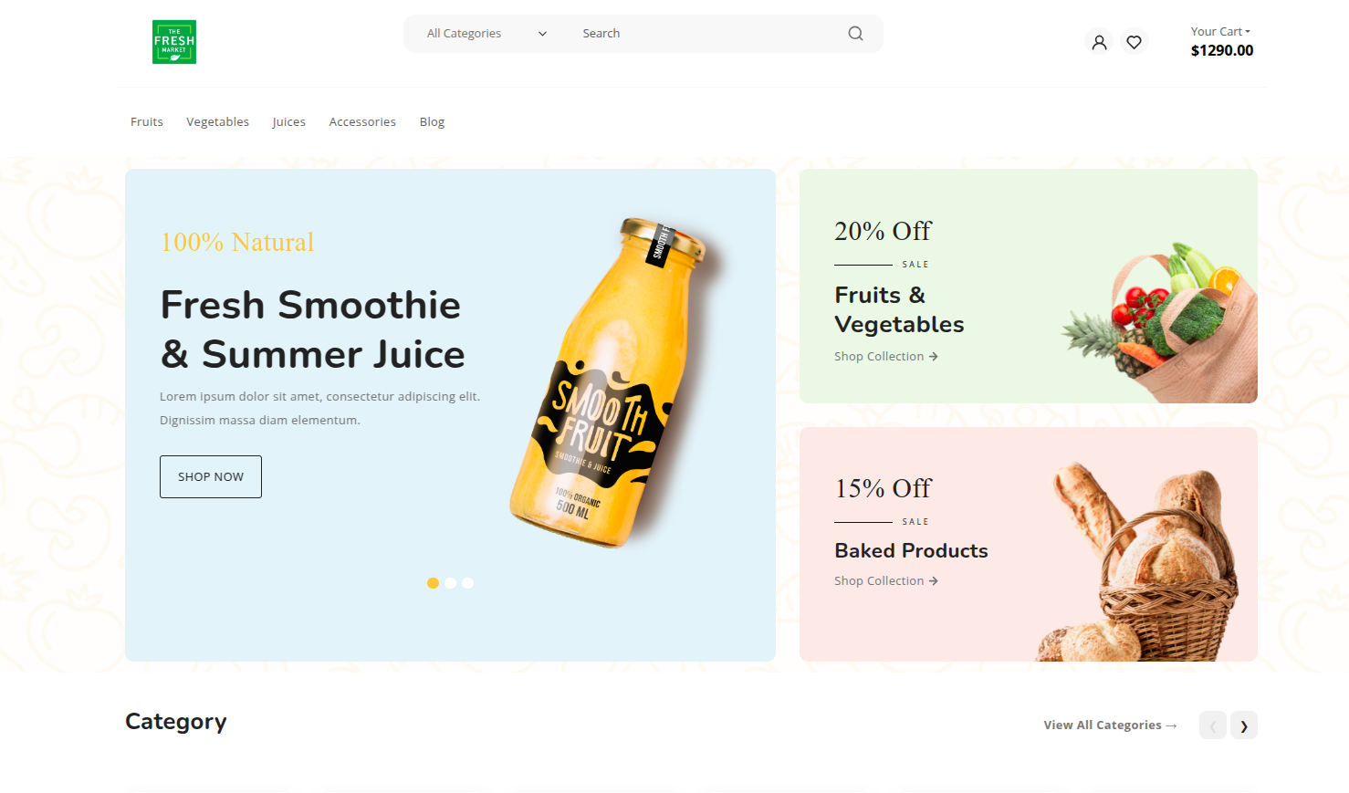

**Figura 1 Interfata aplicatiei web**

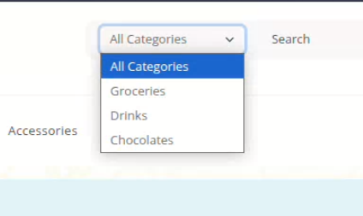

a) creati meniuri derulante utilizand JS,

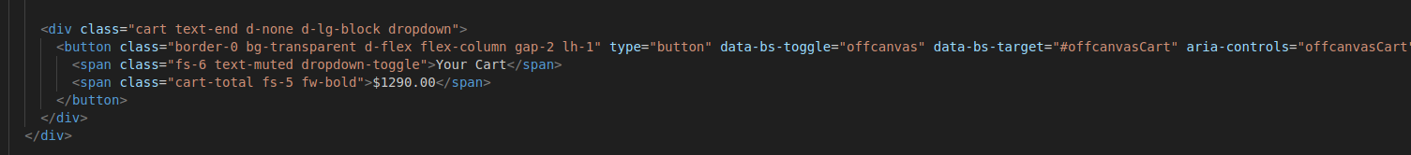

b) creati imagini defilante, afisati data/timp curent in timp

real prin utilizarea SetTimeOut/ClearTimeOut/SetInterval.

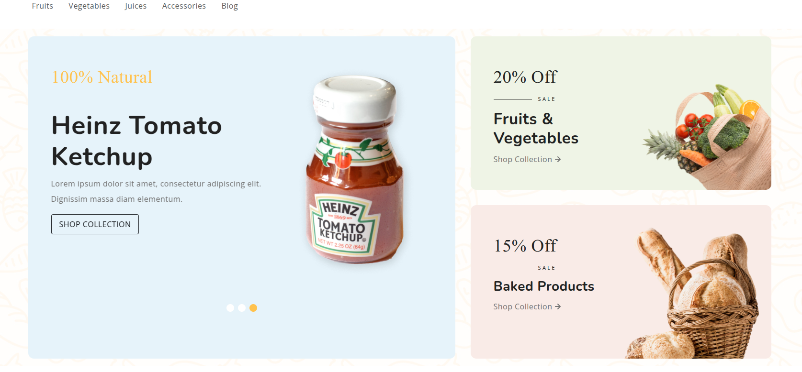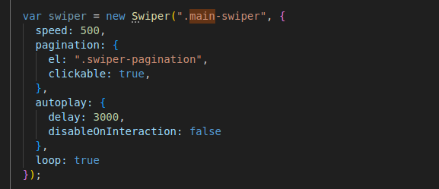

c) verificati si validati formulare utilizand JS.

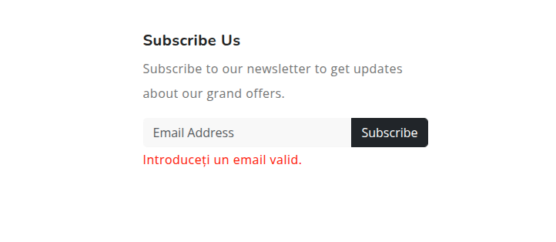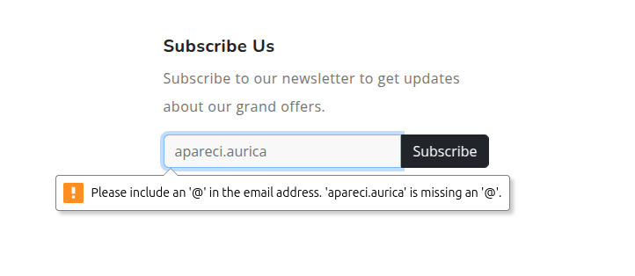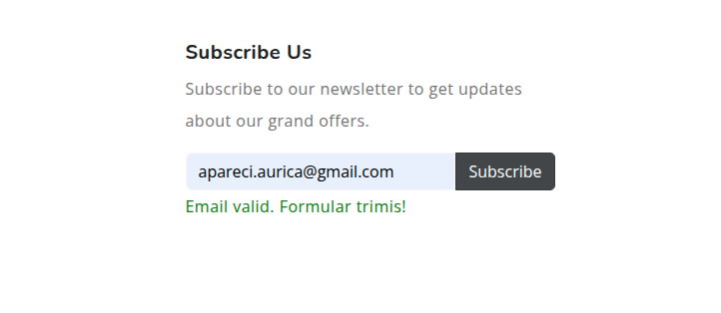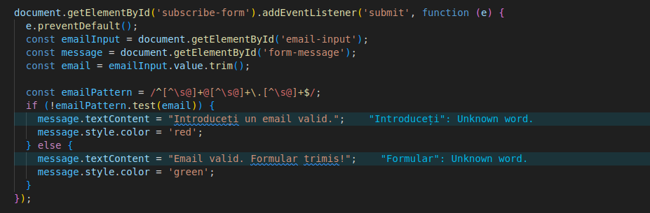

d) faceti alte implementari utile site-ului vostru utilizand JS . (adaugare articol nou)

În pagina blog.html a fost implementat un buton care, la apăsare, deschide o fereastră modală pentru introducerea unui nou articol. În interiorul acestei ferestre se află un formular simplu ce permite utilizatorului să completeze titlul și descrierea articolului. După trimiterea formularului, datele sunt preluate din câmpurile completate și utilizate pentru a genera dinamic un nou card de tip blog, care este afișat automat în secțiunea existentă de articole.

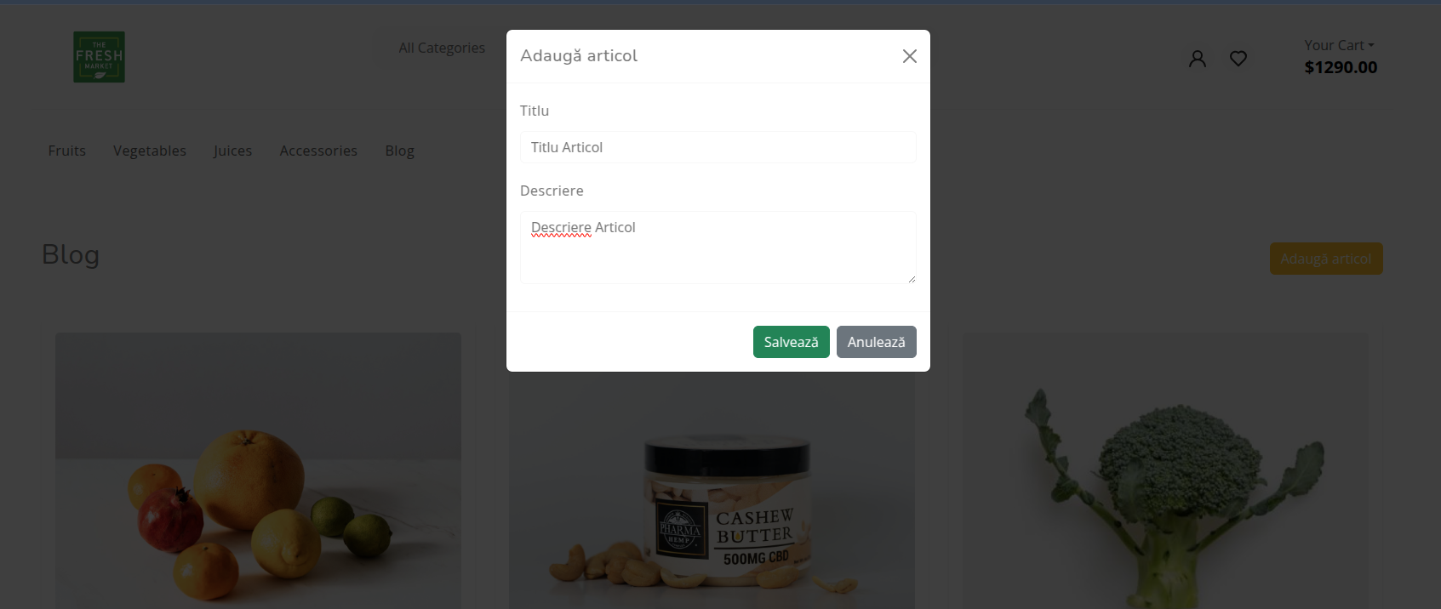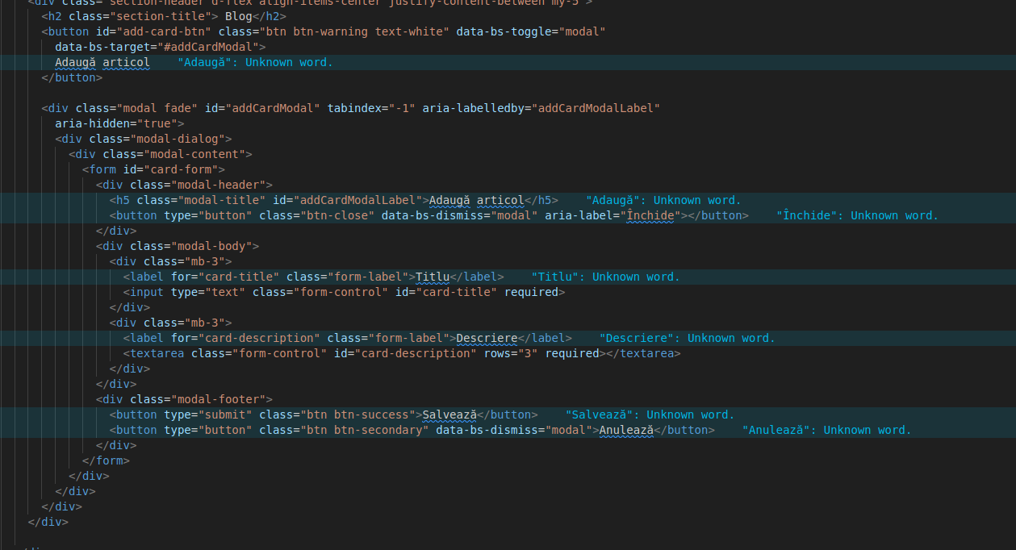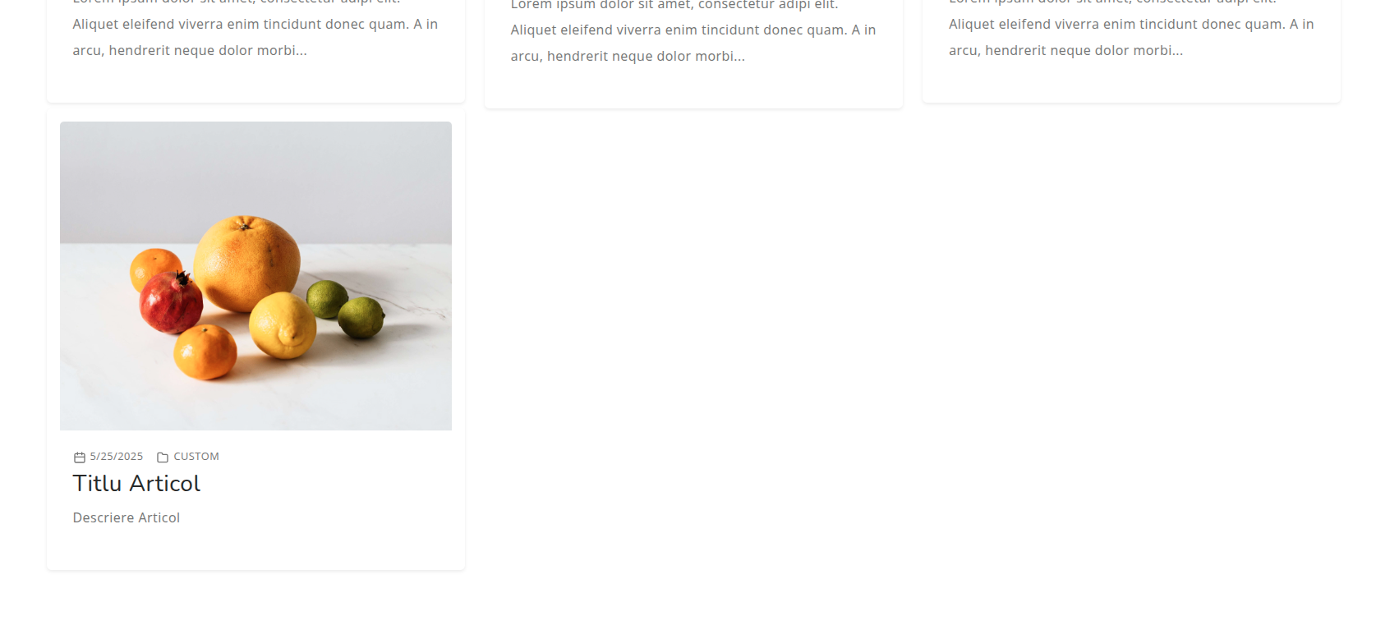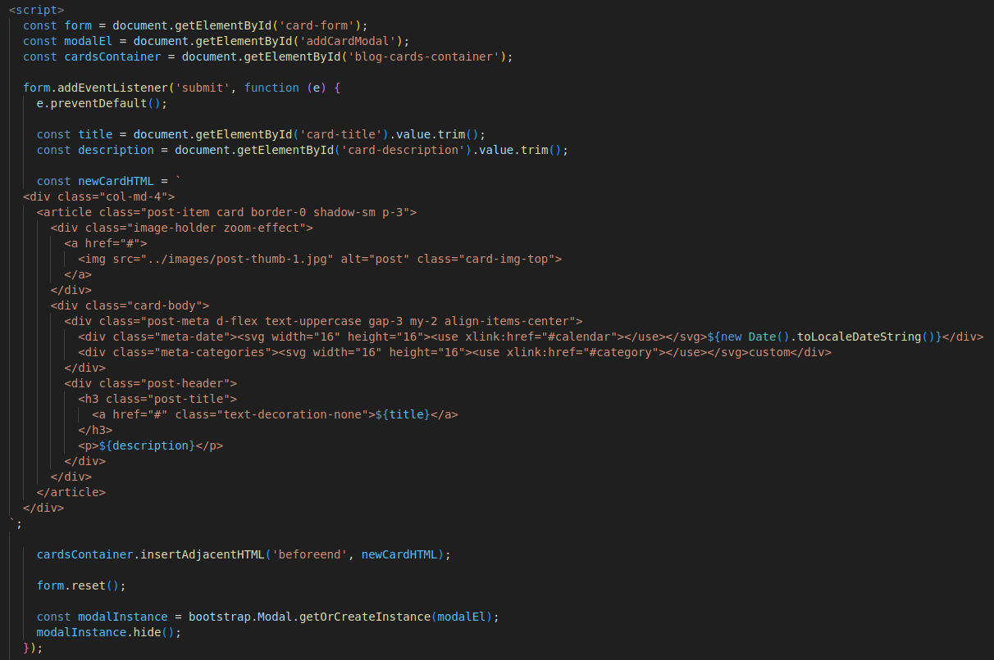

# **5. Concluzii**

Lucrarea de față a avut ca scop explorarea și aplicarea practică a limbajului JavaScript în contextul dezvoltării web moderne, cu accent pe crearea și manipularea elementelor dinamice într-o pagină HTML. Prin intermediul sarcinilor propuse, s-a demonstrat eficiența și flexibilitatea JavaScript-ului în îmbunătățirea interactivității și funcționalității unui site web.

Au fost realizate implementări esențiale precum: meniuri derulante care răspund la interacțiuni cu utilizatorul, un slider de imagini cu defilare automată și afișarea datei și orei curente în timp real folosind funcțiile setTimeout, clearTimeout și setInterval, validarea formularelor pentru prevenirea erorilor de introducere, precum și generarea dinamică a cardurilor de conținut prin intermediul unui formular plasat într-o fereastră modală.

Această sarcină nu a fost una complexă și nici nu a prezentat dificultăți semnificative, datorită experienței anterioare în lucrul cu JavaScript și dezvoltarea frontend. Cu toate acestea, ea a consolidat deprinderile legate de manipularea DOM-ului, gestionarea evenimentelor și crearea de funcționalități interactive care contribuie la o experiență mai bună pentru utilizator.

# **6. Webografie**

1. <https://else.fcim.utm.md/course/view.php?id=2318>
2. <https://www.w3schools.com/>
3. <https://getbootstrap.com/docs/5.3/getting-started/introduction/>
4. <https://www.w3schools.com/js/DEFAULT.asp>
5. <https://chatgpt.com/>